

**ОТЧЕТ О ВЫПОЛНЕНИИ**

**практической работы № 16**

Выполнил: ст.гр. 2ИСП9-23

Поплов Вадим

Специальность: 09.02.07

Информационные системы и программирование

Проверил: преподаватель Кумскова И.А.

Москва

2023

**Тема: Создание Windows-приложений. Создание тестового редактора.**

**Цель работы:** 1. Понять основы проектировании приложений с многооконным пользовательским интерфейсом.

2. Научиться работать с невизуальными компонентами: меню, окна диалога и т.п.

3. Научиться реализовывать операции обмена данных через универсальный буфер

обмена Clipboard.

**Ход работы.**

**Вариант 6**

**Задание 1.** Cоздать текстовый редактор, применяя технологию разработки многооконного приложения. Основные функции:

* работа с текстом (ввод, редактирование, форматирование, сохранение);
* работа с файлами (чтение и запись в файл);
* работа с буфером обмена.

Текстовый редактор должен содержать главное меню и инструментальную панель.

(код программы и режим выполнения программы)

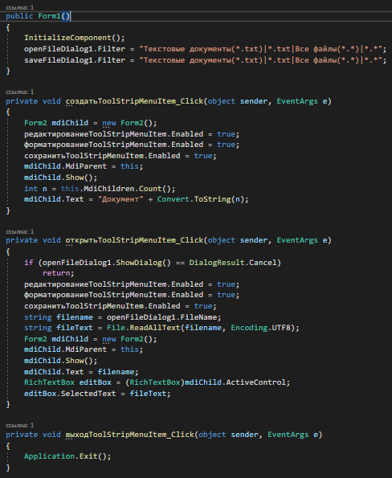

Рисунок 1. Кнопки создать, открыть и выход

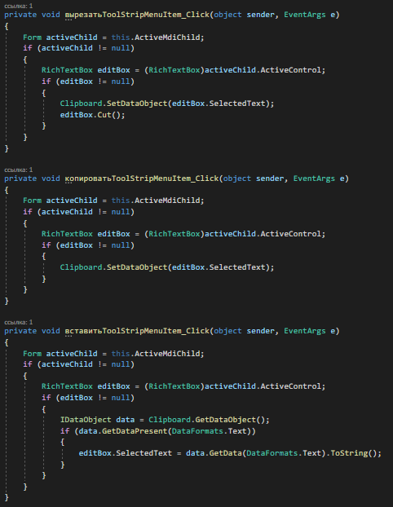

Рисунок 2. Кнопки редактирования

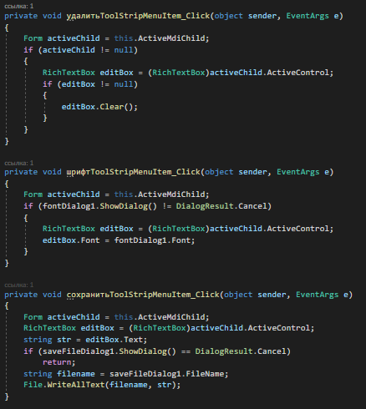

Рисунок 3. Кнопки удалить, шрифт и сохранить

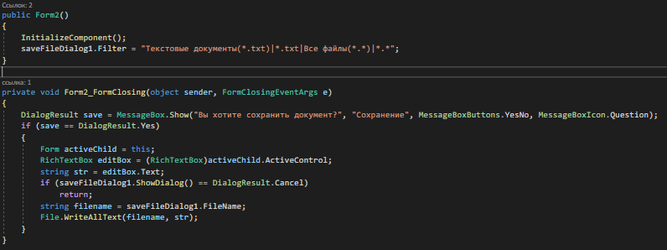

Рисунок 4. Дочерняя форма

**Ответы на контрольные вопросы.**

1. Визуальное программирование — способ создания программы для ЭВМ путём манипулирования графическими объектами вместо написания её текста.
2. Класс Control
3. Главная форма – это форма, из которой вызываются дочерние формы.
4. При помощи свойства Visible
5. При помощи свойства MdiParent
6. Для создания дочерней формы необходимо добавить в проект приложения новую форму, которая будет играть роль шаблона для создания дочерних MDI-окон. В обработчик события на создание нового документа (пункт меню) необходимо добавить код. Затем можно указать упорядочивание окон.